Министерство науки и высшего образования Российской Федерации

Федеральное государственное бюджетное образовательное учреждение   
высшего образования

ТОМСКИЙ ГОСУДАРСТВЕННЫЙ УНИВЕРСИТЕТ

СИСТЕМ УПРАВЛЕНИЯ И РАДИОЭЛЕКТРОНИКИ (ТУСУР)

Кафедра компьютерных систем в управлении и проектировании (КСУП)

Утверждаю:

Зав. кафедрой КСУП

________Ю.А. Шурыгин

«___»___________ 2019г.

ТЕХНИЧЕСКОЕ ЗАДАНИЕ

по индивидуальному заданию по дисциплине «Основы разработки САПР»

Выдано: студенту группы 586-2 Козыревой Виктории Михайловне

1. Тема проекта: Разработка плагина «Стакан» для САПР «SOLIDWORKS 2019».
2. Срок сдачи проекта: ____________
3. Требования к плагину

* Плагин должен обладать графическим интерфейсом для ввода следующих параметров:
  + Толщина дна (0 < Hb < 0,4*H);
  + Толщина стенок (0 < Ts < 0,2*Rb);
  + Ширина горлышка (0 ≤ Ht < 0,15*H);
  + Толщина горлышка (0 < Tt <0,3*Rb);
  + Радиус дна (0 < Rb);
  + Радиус горлышка (Rb < Rt < 1,5*Rb);
  + Высота стакана (2*Rb < H);
  + Материал.

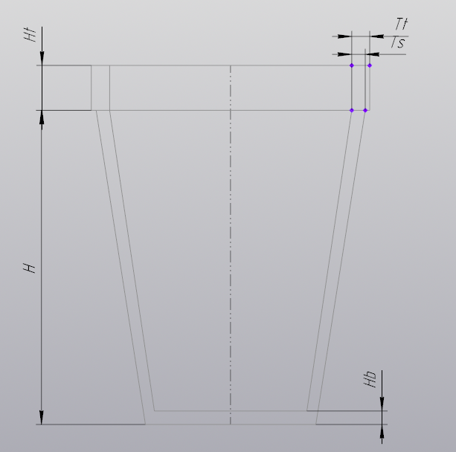

Рисунок 1 – Размерные выноски на виде сбоку

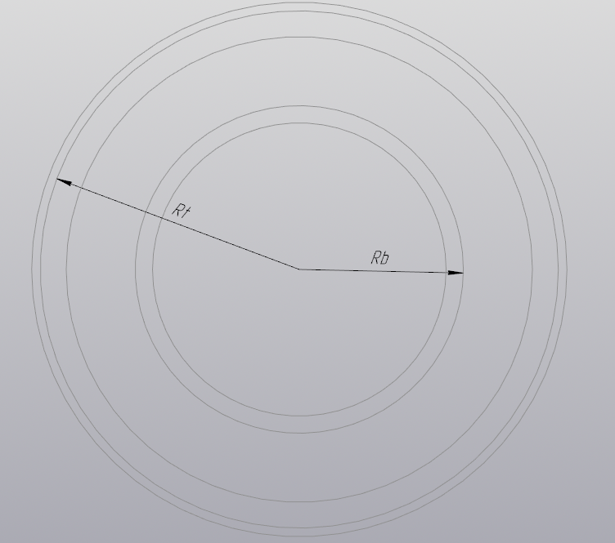

Рисунок 2 – Размерные выноски на виде сверху

* обеспечить проверку корректности ввода данных;
* вывод информационного сообщения в случае ввода некорректных данных.

1. Минимальные требования к программной и аппаратной частям:

* операционная система Windows 10 и новее (x32, x64);
* процессор с тактовой частотой 1 ГГц;
* ОЗУ от 2 Гб;
* графические устройство с поддержкой DirectX 9 или выше;

1. Инструменты разработки:

* язык программирования C#, .NET 4.5 Framework;
* IDE Microsoft VisualStudio 2019;
* система контроля версий Git;
* тестовый фреймворк NUnit 3.12;
* Графический интерфейс WindowsForms.

1. Дата выдачи задания: ___________

Руководитель:

к.т.н.,_доцент каф. КСУП:  
A.А. Калентьев _________

Задание принял к исполнению:

Студент гр. 586-2  
В.М. Козырева __________